

Заявка для участия в отборе проектов «TUGAN QALA» в городе Хромтау Республики Казахстан

Событийный проект
«Турнир по NOMAD MMA»
город Хромтау, пр. Победы, д. 1 (ФОК)

Направление развития общественной инфраструктуры: организация и проведение общественных мероприятий, направленных на создание условий для организации досуга, массового отдыха и проведения культурно-массовых мероприятий

Проектная команда: Ескалиев Т.А.

2025г.
Г. Хромтау
Экспертный совет

Заявление о допуске проекта к голосованию

- Наименование проекта «Родного города» (далее - проект):
_____Событийный проект «Турнир по NOMAD MMA»__________________
______________________________________________________________________
(наименование проекта в соответствии со сметной и технической документацией)
- Место реализации проекта (адрес в г. Хромтау, описание привязки к местности)
____Физкультурно- оздоровительный комплекс по пр. Победы 1, г.Хромтау_
- Описание проекта:
  - Типология проекта: организация и проведение общественных мероприятий, направленных на создание условий для организации досуга, массового отдыха и проведения культурно-массовых мероприятий
Описание проблемы, на решение которой направлен проект:
Хромтау город батыров, с таким девизом живет наш клуб «Yeskaliyev_Team». У нас чемпион и призеры мира по NOMAD MMA, а также чемпионы РК, много медалей и кубков. Но к сожалению, на территории нашего города не так часто проводят соревнования и турниру по NOMAD MMA. Ведь для каждого спортсмена важно поддержка семьи и земляков. Проведя соревнования в родном городе, мы сможем популяризировать спорт, а также дадим возможность горожанам «болеть» за своих спортсменов.
______________________________________________________________________ (описание сути проблемы, ее негативных социально-экономических последствий, текущего состояния и т.д.)
  - Виды расходов по реализации проекта:
№ п/п | Виды работ (услуг) | Полная стоимость (тенге) | Описание
1 | Техника | 0 | отсутствуют
2 | Приобретение материалов | 3 100 000
3 | Приобретение оборудования | 800 000
4 | Приобретение услуг | 100 000
5 | Прочие расходы | 300 000
 | Итого | 4 300 000
  - Трудовое участие команды проекта (для типологии по п.1.5 пп.2)):
__информирование работников организаций, учреждений района о событийном проекте, подготовка помещения для проведения турнира(расстановка мебели, техники, уборка до и после), организация, модерация (регистрация, введение и заключение по мероприятию, награждение. _____________________________________(описание работ, которые будут выполнены в проекта командой или привлекаемыми на безвозмездной основе соисполнителями)
  - Ожидаемые результаты:
___ По итогу проведенного турнира, спортсмены проявят свои потенциал, что благоприятно скажется на развитии молодежи в будущем. Проведение турнир станет пропагандой здорового образа жизни и патриотизма, любви к своей родине и своим землякам. ____________________________________
(описание конкретных изменений в состоянии общественной инфраструктуры или у групп благополучателей)
- Пользователи проекта:
Дети и подростки от 12 до 18+ лет ____ (описание групп населения, которые регулярно будут пользоваться результатами выполненного проекта или участвовать в мероприятиях)
Число прямых пользователей (человек): ___220________.
- Эксплуатация и содержание объекта общественной инфраструктуры или оборудования, предусмотренного проектом, на первый год
№  п/п | Расходы по эксплуатации и содержанию объекта общественной инфраструктуры или оборудования, предусмотренного проектом | Бюджет акимата, тенге | Денежные средства организаций (физических лиц), тенге | Итого, тенге
1 | Техника | 0 | 0 | 0
2 | Оборудование | 0 | 0 | 0
3
…
 | Всего | 0 | 0 | 0
(описание необходимых расходов на эксплуатацию и содержание объекта общественной инфраструктуры или оборудования, предусмотренного проектом, на следующий год после завершения проекта, с указанием источников предоставления необходимых ресурсов. Например, заработная плата, текущий ремонт, расходные материалы и т.д.)
- Планируемый срок реализации проекта: __24-26.07.2026 г._________
- К заявлению прилагаются документы (копии документов, заверенные в установленном порядке, официальным должностным лицом или заявителем):
  - Краткая аннотация проекта «Родной город» – на 1 л.
  - Фотографии и снимки места размещения локации для проведения проекты – на 1 л.
  - Сценарий событийного проекта – на 2 д.
  - Организационный план мероприятия – на 2 л.
  - План информирования для мероприятия – на 1 л.
  - Состав и бюджет проекта – на 2 л.
  - Согласие с ограничением ответственности – на 1 л.
Всего на 13 листах.
Сведения о проектной команде: Заявитель: ______Ескалиев Тимур _________;
состав проектной команды: Ескалиев Тимур
________________________
^{(подпись заявителя)}
Контактный телефон: ______7-771-1987001__________________;
Эл. почта: ___________ timuryeskaliyev1987@gmail.com____________________;
Почтовый адрес: ______ город Хромтау, пр. Победы д.1, индекс 031100
_________________________________________________________________
Дата: 1 ноября 2024года

Аннотация
«Турнир по «NOMAD MMA»

Хромтау город батыров, с таким девизом живет наш клуб «Yeskaliyev_team».
У нас чемпион и призеры мира по «NOMAD MMA», а также чемпионы РК, много медалей и кубков.
В целях популярности спорта в регионе предлагаем провести республиканские соревнования по «NOMAD MMA» в нашем городе летом в центральном парке, а также провести показательные выступления разных спортсменов, к примеру детей секций таэквондо, гимнастики и т.д.
На мероприятие будут приглашены знаменитые спортсмены области. В ходе реализации будет приобретена амуниция, инвентарь. По итогам соревнований будут вручены ценные призы. Ожидаемый бюджет чемпионата 5 млн.т.

Фотографии и снимки места размещения объекта со спутника
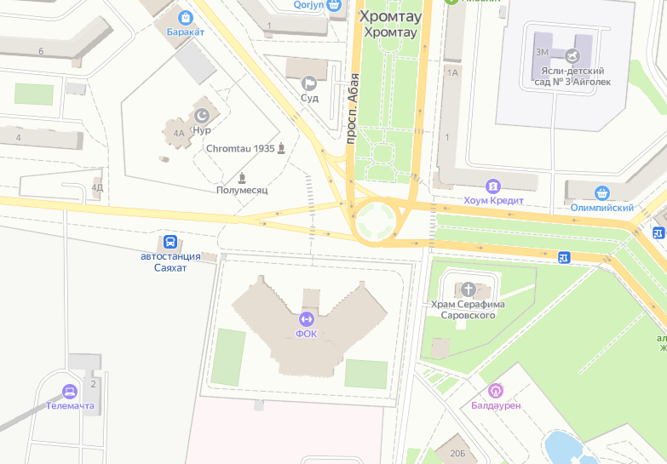

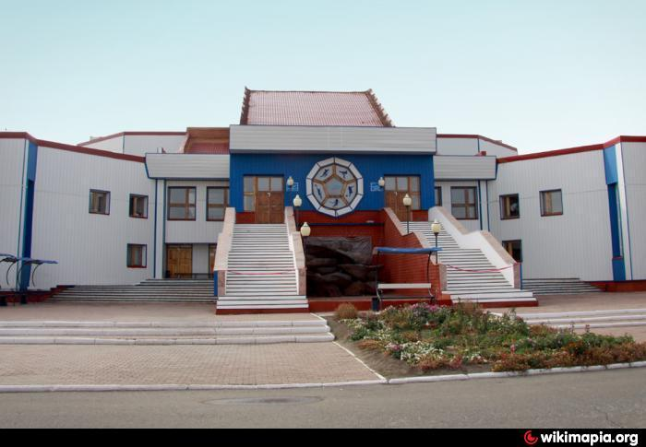

Сценарий событийного проекта
«Турнира по NOMAD MMA»

1. График проведения: 24-26 июля 2026г.
2. Место проведения: ФОК, пр. Победы 1
3. Продолжительность: 3 дня
4. Организаторы: Ескалиев Тимур
5. Цель мероприятия: развитие и популяризация спорта
6. Участники мероприятия: от 12 до 18+ лет
7. Ход / программа мероприятия

Время | Событие | Участники события | Необходимые материалы
23.07.2026 г |  | Организатор, судьи | Весы напольные, бойлер с водой, баннер
  Взвешивание участников турнира. Жеребьевка
24.07.26 г. 9.00-10.00 ч | Открытие турнира. Разъяснение правил. | Акимат и представители с ERG, главный судья, ведущий, мобилограф | Техника: микрофон, колонки, аудиосистема. Инвентарь: столы, стулья.
25.07.26г. 10.00-19.00 ч | Начало предварительных и полуфинальных поединков | Судьи и участники турнира | Аренда помещения, бойлер с водой, футболки с логотипами.
26.07.26 г 10.00-18.00 ч | Финал | Судьи и участники турнира | Аренда помещения ФОК
26.07.26г 19.00-20.00 ч | Награждение участников турнира. Закрытие | Акимат и представители с ERG, главный судья, ведущий | Аренда помещения ФОК

Организационный план событийного проекта
«Турнир по NOMAD MMA»

№ | Задача |  | Кто делает | Когда делает
Подготовительный этап
 | Собрать команду организаторов и распределить роли |  | Мукашев А. | Июнь
 | Подобрать музыкальное оформление для вводной части, заключительной части |  | Мырзахметов Нурсултан | Июнь
 | Прописать сценарий соревнований |  | Ескалиев Тимур | Июнь
Информирование и сбор участников
 | Подготовить баннер и видео ролик |  | Ескалиев Тимур | Июнь
 | Разослать информацию тренерам |  | Ескалиев Тимур | Июнь
 | Организовать регистрацию участников турнира |  | Ескалиев Тимур | июль
Непосредственно проведение мероприятия
 | Подготовить площадку для проведения мероприятий | Мукашев А.  Ескалиев Т. |  | июль
 | Доставить мебель и оборудование к месту проведения | Ескалиев Бекзат |  | июль
 | Настроить оборудование и осуществлять техническую поддержку | организатор |  | июль
 | Зонировать и украсить территорию, расставить столы, стулья | организатор |  | июль
 | Регистрация участников | Ескалиев Тимур |  | июль
 | Приветствовать и провожать участников к месту проведения | организатор |  | июль
 | Собрать аптечку и быть готовым оказать первую помощь при необходимости | Медсестра |  | июль
 | Турнир | Судьи |  | июль
 | Ведущий | Асылбек Серікболсын |  | июль
 | Мобилограф | Нағашыбай Алина |  | июль
После мероприятия
 | Организовать уборку мусора после проведения мероприятия |  | помощники
 | Собрать весь инвентарь и оборудование |  | организатор | июль
 | Подготовить и опубликовать итоги турнира, фотографии и видео в Instagram странице |  | организатор | июль

План информирования для событийного проекта
«Турнир по рукопашному бою»

№ | Когда информируем | Кого информируем | О чем | Как информируем | Ответственный
1 | 01.06.2026 | Тренеров участников | О самом мероприятии (что будет, в какой день, кто может участвовать, какая будет программа) | Информация в Instagram и обзвонить | Мукашев А. Ескалиев Т.
2 | 24.06.2026 | Спортивные организации, Акимат, отдел культуры и спорта | Об открытии регистрации и взвешивании | Информация в Instagram и обзвонить | Мукашев А. Ескалиев Т.
3 | 30.06.2026 | Спортивные организации, Акимат, отдел культуры и спорта | Протокол правил | Информация в Instagram и обзвонить | Мукашев А. Ескалиев Т.
4 | 20.07.2026 | Спортивные организации, Акимат, отдел культуры и спорта | Напоминание о мероприятии, о том, что можно с собой принести | Информация в Instagram и обзвонить | Мукашев А. Ескалиев Т.
5 | 20.07.2026. | Участников соревнований | Фото и видеоотчет | информация в Instagram странице | Мукашев А. Ескалиев Т.

Определение состава и расчет бюджета
«Турнира по Nomad MMA »
Формула расчета итоговой стоимости проекта
Общая сумма расходов по пунктам 1-4 + 8% от общей суммы расходов по пунктам 1-4 = итоговая общая стоимость проект
Проверка
Резерв на удорожание должен составлять не менее 8% от итоговой стоимости проекта (но не более 1 000 000тнг)
НДС
Всё оборудование, технику, расходные материалы и услуги считаем с учетом НДС
№ | Наименование и характеристики товара/услуги | Цена за единицу | Количество единиц (шт., час) | Общая стоимость, тнг | Ссылки на источники (прайсы, ком. предложения)
№ | Наименование и характеристики товара/услуги | (в среднем), тнг | Количество единиц (шт., час) | Общая стоимость, тнг | Ссылки на источники (прайсы, ком. предложения)
1. Оборудование
1.1. | стойки, ограждения | 20 000 | 10 | 200 000
1.2 | ковровые дорожки
1.3 | хоз. товары | 1000 | 10 | 10 000
Итого по п.1 |  |  |  | 210 000
2. Техника
2.1 | телевизоры | 20 000 | 2
Итого по п.2 |  |  |  | 0
3. Расходные материалы
3.1 | Титульные пояса | 13500 | 140 | 1 890 000
3.2 | Медаль | 3000 | 200 | 600 000
3.3 | Грамоты | 300 | 200 | 60 000
3.4 | Кубок общекомандный | 80000 | 3 | 240 000
3.5 | Банер | 10000 | 10 | 100 000
Итого по п.3 |  |  |  | 2 890 0000
4. Услуги
4.1 | Услуги ведущего и аренда оборудования (аудиосистемы и микрофона) | 100 000 | 1 | 100 000 | КП
4.2 | Мобилограф | 25000 | 1 | 25000
Итого по п.4 |  |  |  | 75000
5. Сумма по п.1-4 |  | 3 100 000
6. Резерв на удорожание 15% от п.5) |  | 600 000
7. Услуги реализации |  | 600 000
8. Итоговая стоимость проекта |  | 4 300 000

Согласие с ограничением ответственности

Я, Ескалиев Тимур , выражаю свое согласие, с тем, что качество проекта «TUGAN QALA» зависит от проектной команды в первую очередь, а возможность его реализации – от результатов голосования.

